Sem 43

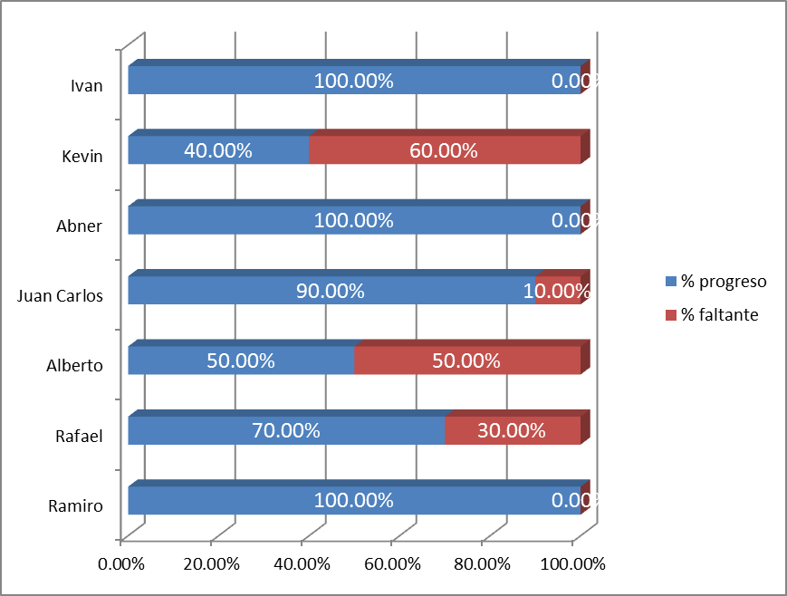

Sem 44

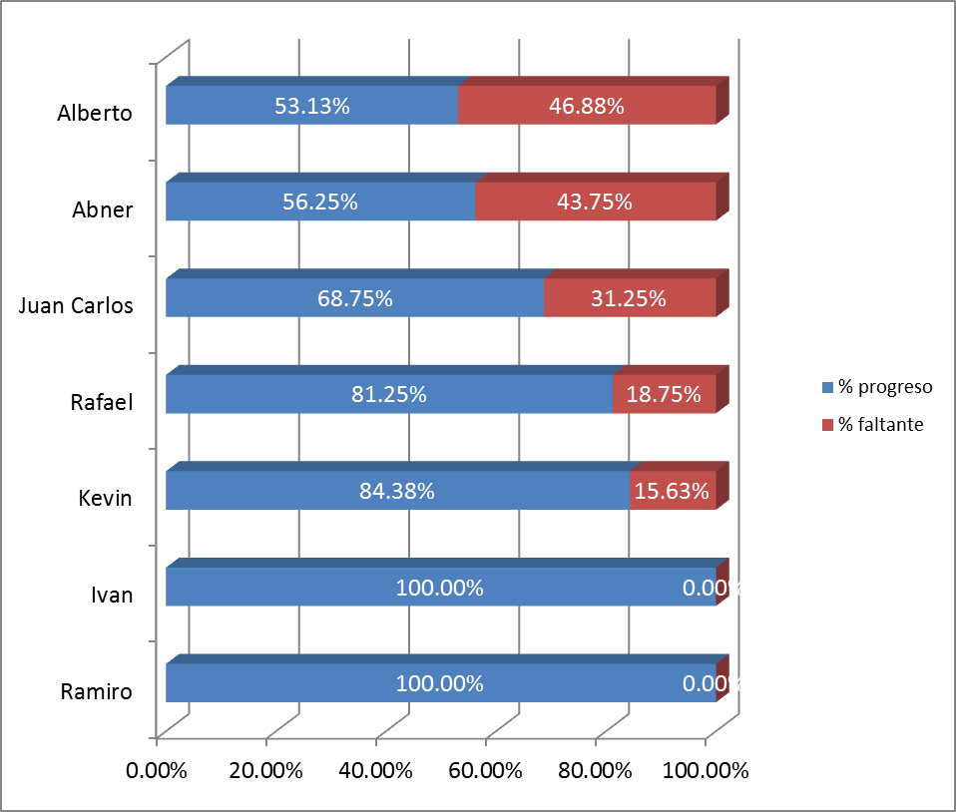

Sem 45

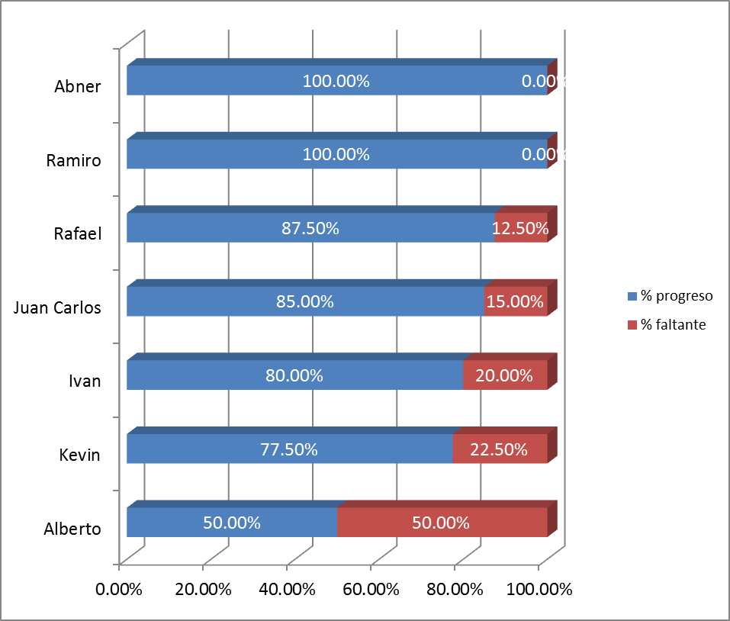

* Listado de estudiantes y en lazar estudiantes a encargados -> dashboard de tutor, + de 16 horas
* Árbol de lectura